CONCERT

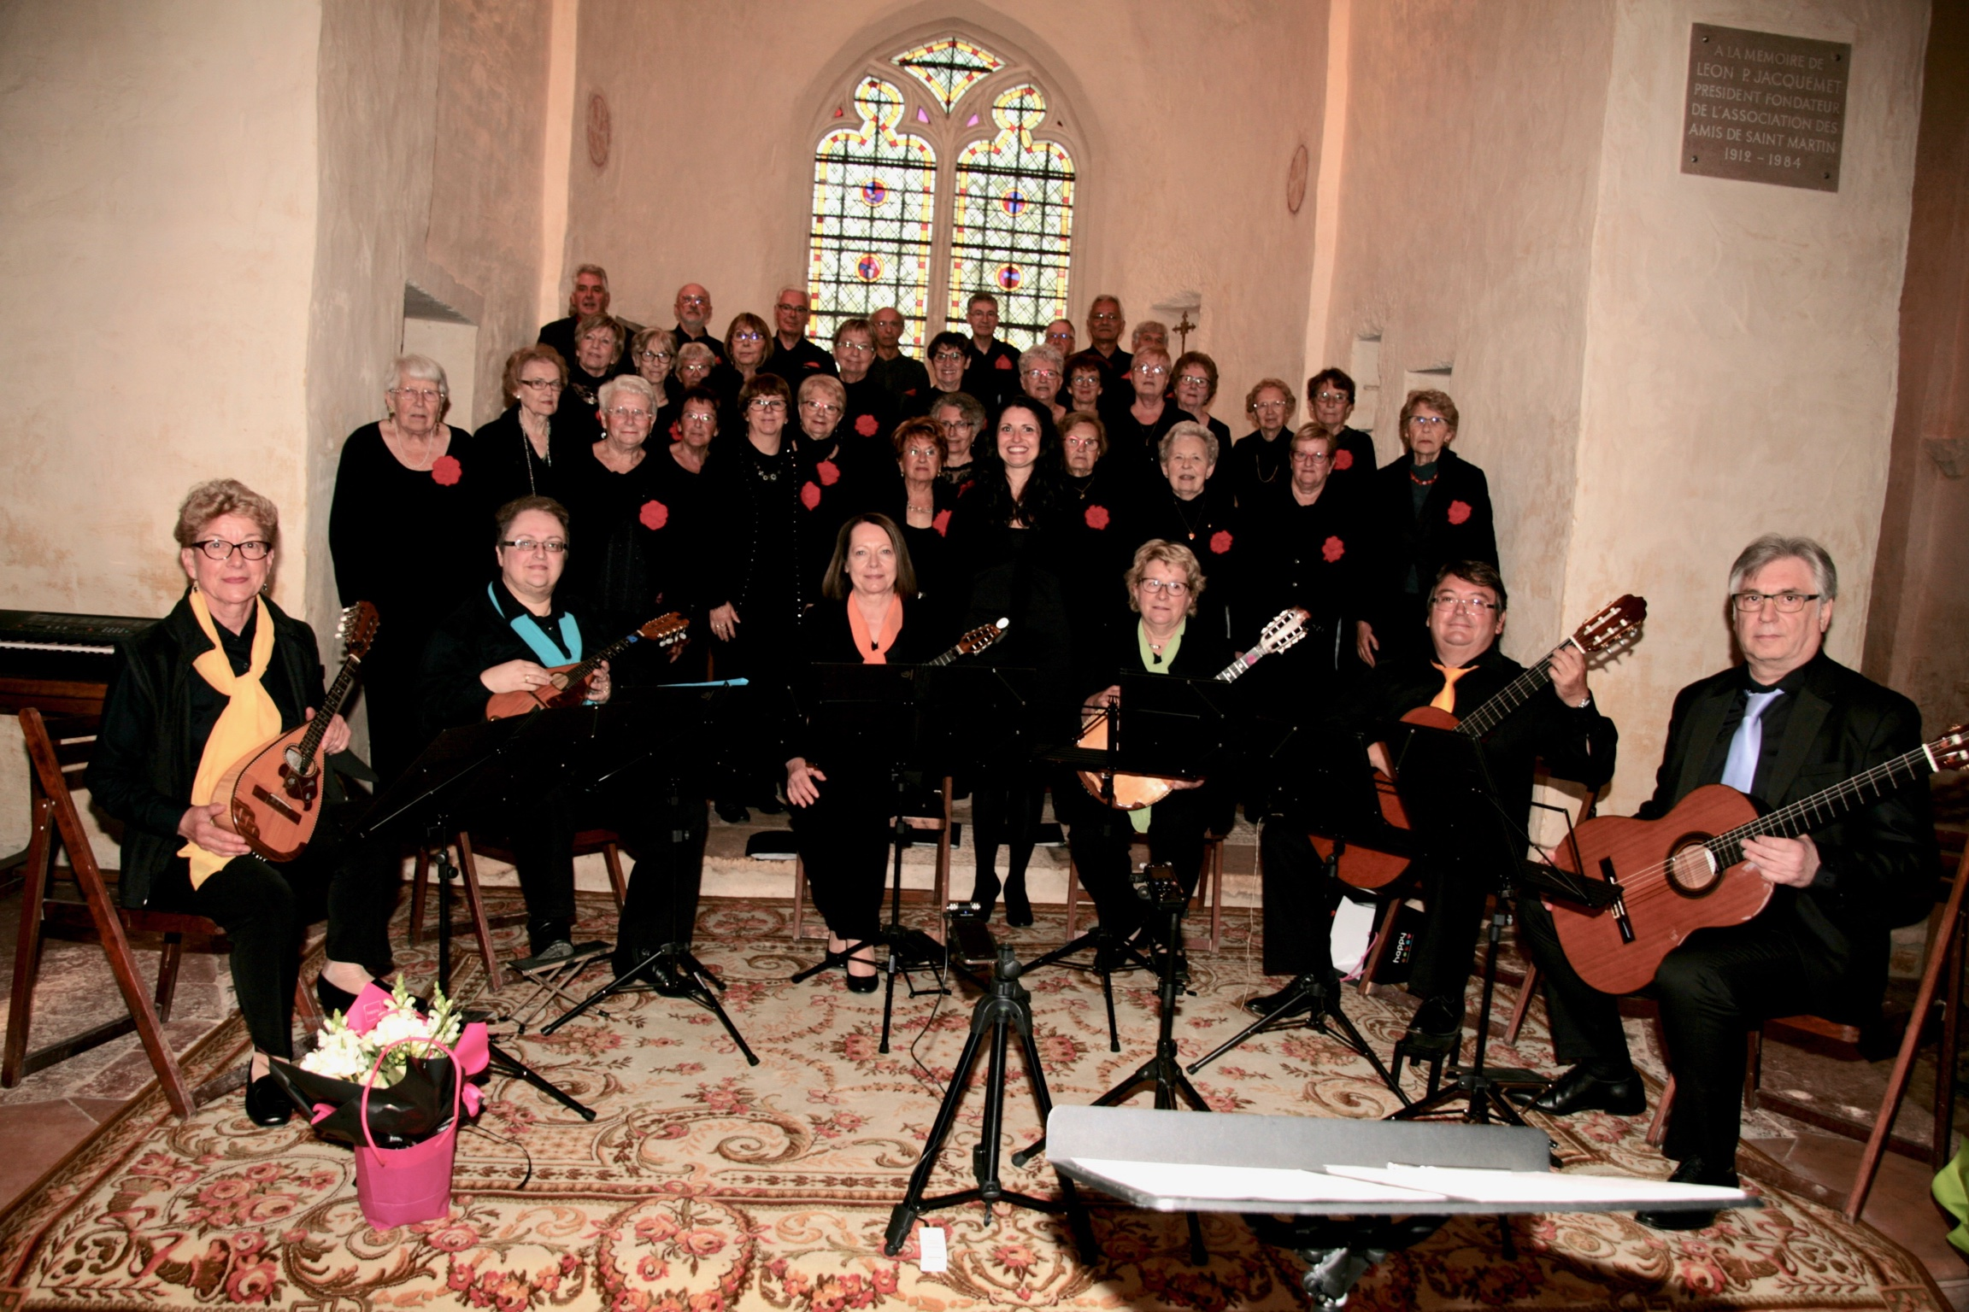

L'ensemble Mandol'in Echo

et la Chorale De SI de LA

Chef de chœur : Diane RABY GROS

vous proposent un voyage à travers
musique et chants du monde

Samedi 21 Octobre 2017
à 17 heures

Studio 70

Rue de Lyon à Chalon-sur Saône

Entrée : 10 € (15 € les 2)  

